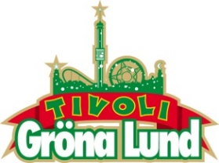

Pressmeddelande 2016-11-30

FLOGGING MOLLY ÅTER TILL GRÖNANS STORA SCEN

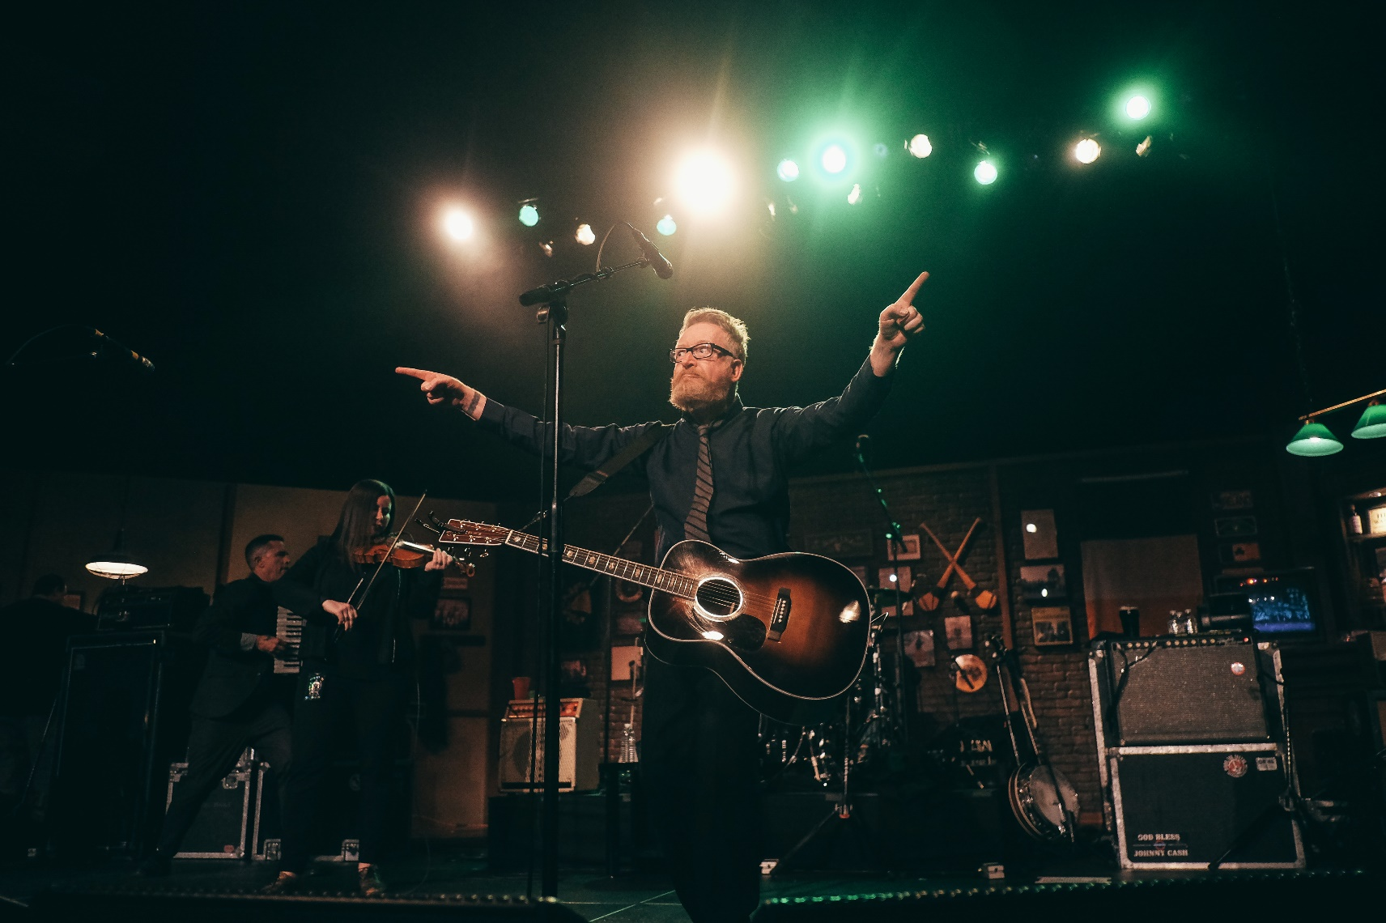**Det sju personer starka keltiska punkbandet från Los Angeles säger själva att de först och främst är ett liveband. Och det kan vi skriva under på. Med en outtröttlig energi, humor, musikalitet och passion förvandlade de publikhavet framför Stora Scen till en euforisk massa under deras konserter 2011 och 2014. Den 16 juni kl. 20.00 är vi stolta över att återigen kunna bjuda tivolits publik på Flogging Molly.**

Flogging Molly bildades 1997 i Los Angeles och består av sju medlemmar som spelar alltifrån traditionella instrument till violin, mandolin, dragspel och banjo. De har ett unikt sätt att blanda punk med traditionell irländsk musik, med plats för både keltiska instrument och bluesiga gitarrer. Texterna är ofta politiska, med grund i den hårda vardagen för arbetarklassen, men trots allvaret bjuder sångaren Dave King alltid upp till mycket humor i sina obetalbara mellansnack. Den 16 juni kl. 20.00 ställer sig ett av världens mest underhållande liveband på Stora Scen.

– Har man aldrig upplevt Flogging Molly live så har man verkligen missat något. De är utan tvekan ett av de röjigaste och roligaste banden jag sett och när vi fick chansen att bjuda tillbaka dem till Gröna Lund tvekade jag inte en sekund, säger Johan Tidstrand, Gröna Lunds ägare.

För mer informationkontakta Annika Troselius, Informationschef på telefon 0708-580050 eller e-mail [annika.troselius@gronalund.com](mailto:annika.troselius@gronalund.com). För pressbilder besök Gröna Lunds bildbank [www.bilder.gronalund.com](http://www.bilder.gronalund.com).

**KONSERTSOMMAREN 2017**Med Gröna Lunds entrékort Gröna Kortet har man fri entré hela säsongen, inklusive alla konserter. Gröna Kortet kostar 250 kr och går att köpa i Gröna Lunds webbshop. Följande konserter är hittills bokade på Gröna Lund:

HOV1 – 5 maj kl. 20.00 på Stora Scen  
Thomas Stenström – 19 maj kl. 20.00 på Stora Scen  
Bryan Ferry – 15 juni kl. 20.00 på Stora Scen  
Flogging Molly – 16 juni kl. 20.00 på Stora Scen  
Blink-182 – 21 juni kl. 20.00 på Stora Scen  
Elton John – 2 juli kl. 20.00 på Stora Scen  
D-A-D – 7 september kl. 20.00 på Stora Scen